克隆或者直接下载 SSR_run_stop

~ $ git clone https://github.com/Turing2333/SSR_server_build_script_backup/tree/master/SSR_run_stop

克隆或下载好之后，打开 SSR_run_stop 文件夹，找到 config.json 配置文件，在这里填写好你相应的节点信息，下面是示例：

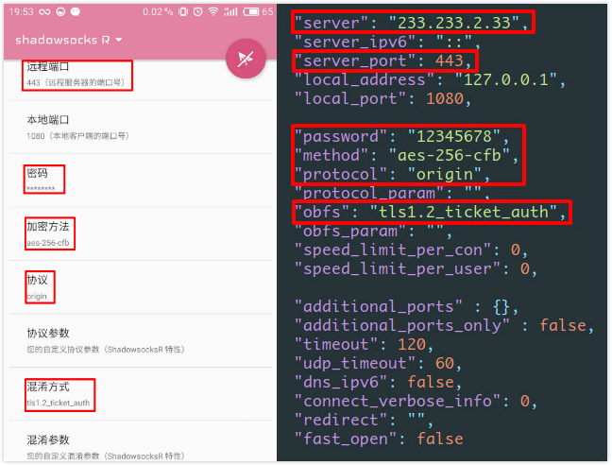

一般主要修改的就这几项，根据你自己的节点设置来填写。

修改好之后，打开你的终端，进入 SSR_run_stop 文件夹 (根据自己所处的路径):

~ $ cd SSR_run_stop/

然后将 runssr 和 stopssr 两个脚本修改为可执行文件并移动到 /usr/local/bin/ 目录下，这样将其添加到了环境变量中，以后输入命令就可执行:

~/SSR_run_stop $ chmod 755 runssr stopssr

~/SSR_run_stop $ sudo mv runssr stopssr /usr/local/bin

需要激活环境变量：

~ $ source /etc/profile

现在，你就可以使用如下命令来随意地打开或关闭 SSR。

打开 SSR

~ $ runssr

关闭 SSR

~ $ stopssr

比如你电脑刚开机时，打开终端，直接运行 runssr 即可翻墙。

经过上面一通操作之后，如果以后需要修改节点信息，其配置文件在如下位置：

/SSR_run_stop/config.json

输出日志在如下位置：

/SSR_run_stop/shadowsocks/ssserver.log

如果你想卸载 SSR，直接将整个文件夹和两个脚本文件删除即可：

~ $ sudo rm -r /SSR_run_stop

~ $ sudo rm /usr/local/bin/runssr /usr/local/bin/stopssr